需求书

项目要求和说明

（一）采购内容

为医院设计、制作、安装院史长廊。

（二）位置尺寸

医院医技保障综合楼一楼生殖健康管理科东侧玻璃墙外，现场长约18m，宽1.5米，高约2.8m，场地现状图见附件。

（三）具体要求

1.设计：造型、颜色应与周边环境相协调，不影响该区域的通行，不遮挡生殖健康管理科的采光通风。

2.材质：不锈钢、铝型材、亚克力等。

3.安装：产品应牢固固定在安装位置，且能抵御当地雨季常见的大风、台风天气。

4.内容：展示内容由采购方提供，供应商负责设计排版（修改至采购方满意为止）、制作、安装。供应商在该项目整体设计过程中，应考虑展示内容的便于更换性和耐用性，确保展示内容在有需要的情况下可快速、经济实现更换，且该内容在室外条件下可保持至少一年内不出现非人为因素的破损、掉色等影响观看和美观的情况。

5.交付期限：2024年7月20日前。

6.产品设计、制作、运输、安装等所产生的一切相关税费，均由供应商承担。

附件：

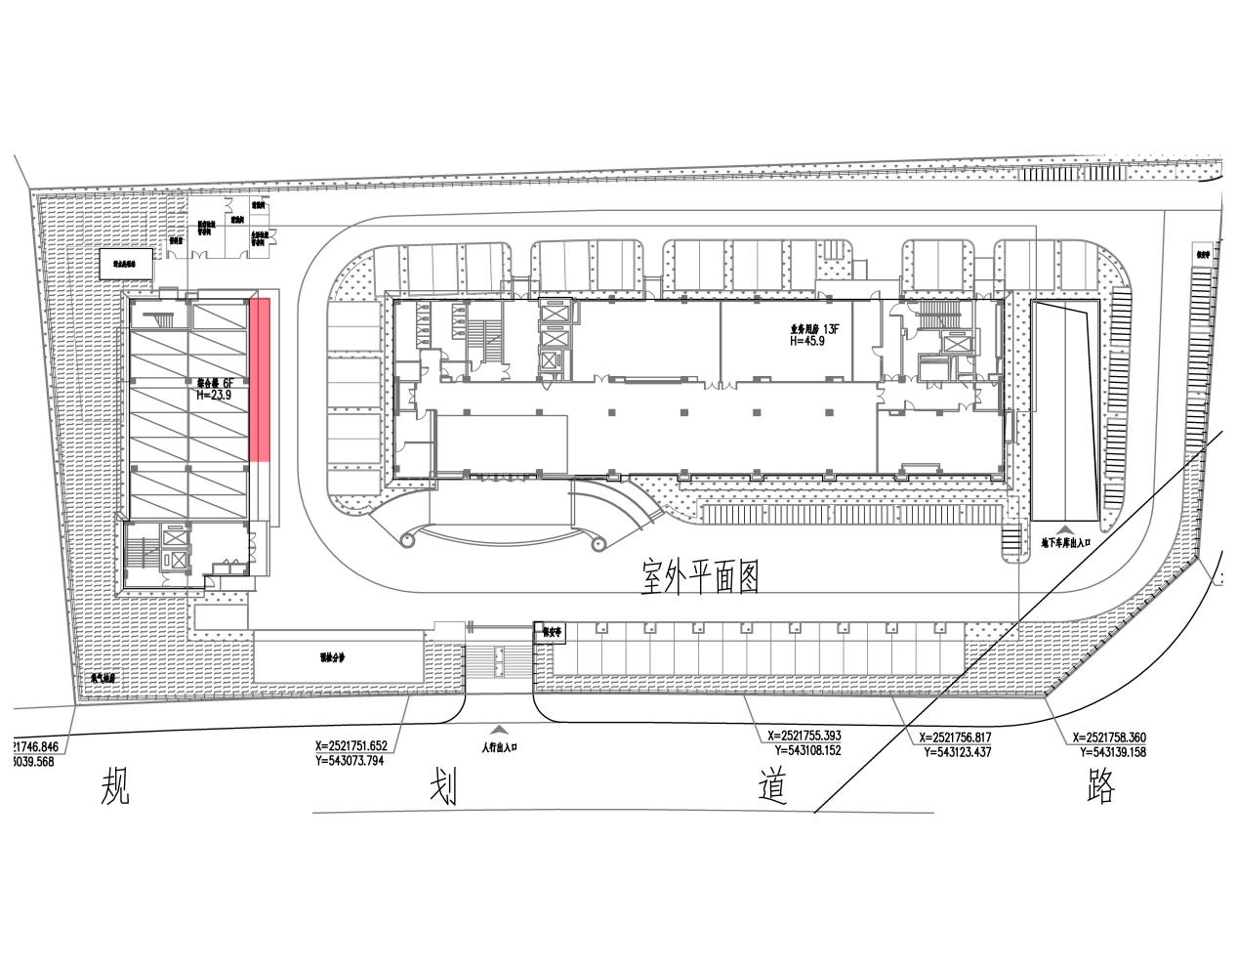

医院一楼平面图，标红区域为院史长廊设计安装场地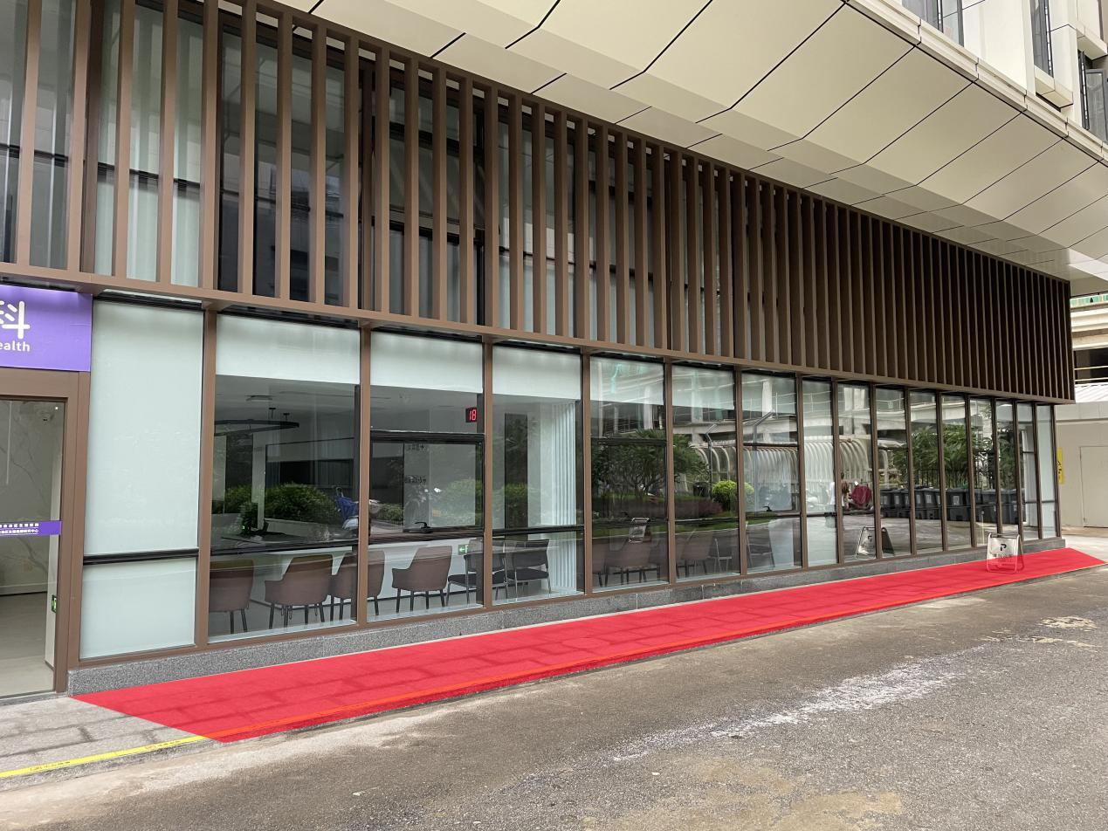

现场图片，标红区域为院史长廊设计安装场地